Casos de uso
Versión | 1.0
Proyecto | Teresa Martin
Fecha | 18/07/2015
Elaborado por | Ana Laura Acevedo Zárraga
Localización del Documento | TMv3/Administracion-de-Proyectos/ Gestion-de-los-requerimientos/ TMv3-Casos de Uso.doc
Documento base | SRS y Requerimientos

Autorizaciones
Nombre | Fecha de Autorización
Ana Laura Acevedo Zárraga | 19/07/2015

Distribución
Nombre | Fecha de Recepción
Ana Laura Acevedo Zárraga | 19/07/2015

Control de Cambios
Versión | Fecha | Participante | Descripción del Cambio
1.0 | 16/07/2015 | PVF | Creación de la plantilla.
1.1 | 19/07/2015 | Ana Laura Acevedo Zárraga | Agregar casos de uso

________________________________
CASOS DE USO
________________________________
TERESA MARTÍN
________________________________
18/07/2015
________________________________



Versión: 1.1
Elaborado por: Ana Laura Acevedo Zárraga
CONTROL DE CAMBIOS

Id. Proyecto | Teresa Martin
Proyecto | Teresa Martin
Fecha | 18/07/2015
Elaborado por | Ana Laura Acevedo Zárraga
Localización del Documento

Historial de Cambios
Versión | Fecha | Participante | Descripción del Cambio
1.0 | 16/07/2015 | PVF | Creación de la plantilla.
1.1 | 19/07/2015 | Ana Laura Acevedo Zárraga | Agregar casos de uso

Tabla de contenido

1 [ CU_001 – Baja de administradores] 5
2 [ CU_002 – Alta de administradores] 7
3 [ CU_003 – Edición de datos de administradores] 9
4 [ CU_004 – Mostrar datos de los administradores] 11
5 [ CU_005 – Baja de matrícula] 13
6 [ CU_006 – Inscripción] 15
7 [ CU_007 – Edición de datos de alumno] 17
8 [ CU_008 – Alta de matrícula] 19
9 [ CU_009 – Ver datos del alumno] 21
10 [ CU_010 – Generar ficha inscripción] 23
11 [ CU_011 – Realizar pagos] 25
12 [ CU_012 – Generar listas de grupos] 27
13 [ CU_013 – Historial de alumno] 29
14 [ CU_014 – Reportes de pagos realizados] 31
15 [ CU_015 – Agregar becas] 33
16 [ CU_016 – Edición de datos de becas] 35
17 [ CU_017 – Conexión a base de datos.] 37
18 [ CU_018 – Login] 39
19 [ CU_019 – Logout] 41

1 [ CU_001 – Baja de administradores]

Diagrama del caso de uso
Id | CU_001
Nombre | Baja de administradores
Req funcional | RF_001
Imagen de los

caso de uso
y
Diagrama de secuencia

Descripción
Id | CU_001
Nombre | Baja de administradores
Req. Funcional | RF_001
Responsable | Ana Laura Acevedo Zarraga
Actualizado por | Ana Laura Acevedo Zarraga
Fecha de creación | 30/06/2015 | Fecha de última actualización: | 01/07/2015

Actores | - Administrador  - Sistema
Descripción | la página web permite eliminar un administrador registrado en el sistema
Evento activador | Oprimir el botón de borrar
Precondiciones | 1.-El usuario debe de registrado en el sistema
 | 2.-El registro de usuario ya no existirá en el sistema
Flujo normal | Paso | Actor | Acción
Flujo normal | 1
 | 2
 | 3
 | 4
 | 5
Flujos alternativos | Paso | Actor | Acción alternativa
 | Otro en este mismo proceso
Incluye | CU_017 y CU_018
Frecuencia de Uso | algunas veces
Notas y Asuntos | Ninguna

[En el caso de los flujos normales y alternativos se debe de considerar el aspecto estímulo-respuesta, es decir, debe de colocar lo que hace el usuario y como responde el sistema (sin dar detalles específicos de cómo realiza el sistema cada una de sus acciones). Ejemplo:
Flujo normal | Paso | Actor | Acción
Flujo normal | 6 | Vendedor | Elije la opción Guardar.
Flujo normal | 7 | Sistema | Muestra un mensaje informando que se ha guardado la información y cierra la pantalla.

Una vez que se concluya el llenado del caso de uso rellene los campos vacíos con la palabra Ninguno (Esto no aplica para los campos obligatorios).]

2 [ CU_002 – Alta de administradores]

Diagrama del caso de uso
Id | CU_00
Nombre
Req funcional | RF_00
Imagen de los

caso de uso
y
Diagrama de secuencia

Descripción
Id | CU_00
Nombre
Req. Funcional | RF_00
Responsable | Ana Laura Acevedo Zarraga
Actualizado por | Ana Laura Acevedo Zarraga
Fecha de creación | 30/06/2015 | Fecha de última actualización: | 01/07/2015

Actores
Descripción
Evento activador
Precondiciones
Flujo normal | Paso | Actor | Acción
Flujo normal | 1
 | 2
 | 3
 | 4
 | 5
Flujos alternativos | Paso | Actor | Acción alternativa
Incluye | CU_017 y CU_018
Frecuencia de Uso
Notas y Asuntos

[En el caso de los flujos normales y alternativos se debe de considerar el aspecto estímulo-respuesta, es decir, debe de colocar lo que hace el usuario y como responde el sistema (sin dar detalles específicos de cómo realiza el sistema cada una de sus acciones). Ejemplo:
Flujo normal | Paso | Actor | Acción

Una vez que se concluya el llenado del caso de uso rellene los campos vacíos con la palabra Ninguno (Esto no aplica para los campos obligatorios).]

3 [ CU_003 – Edición de datos de administradores]

Diagrama del caso de uso
Id | CU_00
Nombre
Req funcional | RF_00
Imagen de los

caso de uso
y
Diagrama de secuencia

Descripción
Id | CU_00
Nombre
Req. Funcional | RF_00
Responsable | Ana Laura Acevedo Zarraga
Actualizado por | Ana Laura Acevedo Zarraga
Fecha de creación | 30/06/2015 | Fecha de última actualización: | 01/07/2015

Actores
Descripción
Evento activador
Precondiciones
Flujo normal | Paso | Actor | Acción
Flujo normal | 1
 | 2
 | 3
 | 4
 | 5
Flujos alternativos | Paso | Actor | Acción alternativa
Incluye | CU_017 y CU_018
Frecuencia de Uso
Notas y Asuntos

[En el caso de los flujos normales y alternativos se debe de considerar el aspecto estímulo-respuesta, es decir, debe de colocar lo que hace el usuario y como responde el sistema (sin dar detalles específicos de cómo realiza el sistema cada una de sus acciones). Ejemplo:
Flujo normal | Paso | Actor | Acción

Una vez que se concluya el llenado del caso de uso rellene los campos vacíos con la palabra Ninguno (Esto no aplica para los campos obligatorios).]

4 [ CU_004 – Mostrar datos de los administradores]

Diagrama del caso de uso
Id | CU_00
Nombre
Req funcional | RF_00
Imagen de los

caso de uso
y
Diagrama de secuencia

Descripción
Id | CU_00
Nombre
Req. Funcional | RF_00
Responsable | Ana Laura Acevedo Zarraga
Actualizado por | Ana Laura Acevedo Zarraga
Fecha de creación | 30/06/2015 | Fecha de última actualización: | 01/07/2015

Actores
Descripción
Evento activador
Precondiciones
Flujo normal | Paso | Actor | Acción
Flujo normal | 1
 | 2
 | 3
 | 4
 | 5
Flujos alternativos | Paso | Actor | Acción alternativa
Incluye | CU_017 y CU_018
Frecuencia de Uso
Notas y Asuntos

[En el caso de los flujos normales y alternativos se debe de considerar el aspecto estímulo-respuesta, es decir, debe de colocar lo que hace el usuario y como responde el sistema (sin dar detalles específicos de cómo realiza el sistema cada una de sus acciones). Ejemplo:
Flujo normal | Paso | Actor | Acción

Una vez que se concluya el llenado del caso de uso rellene los campos vacíos con la palabra Ninguno (Esto no aplica para los campos obligatorios).]

5 [ CU_005 – Baja de matrícula]

Diagrama del caso de uso
Id | CU_005
Nombre | Baja de matrícula
Req funcional | RF_005
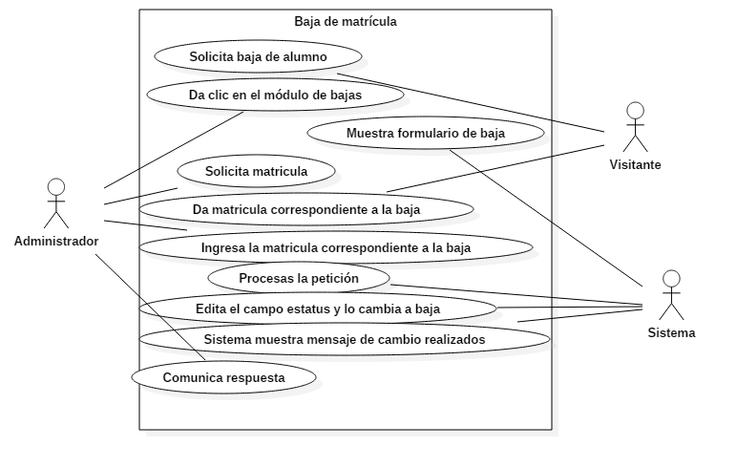
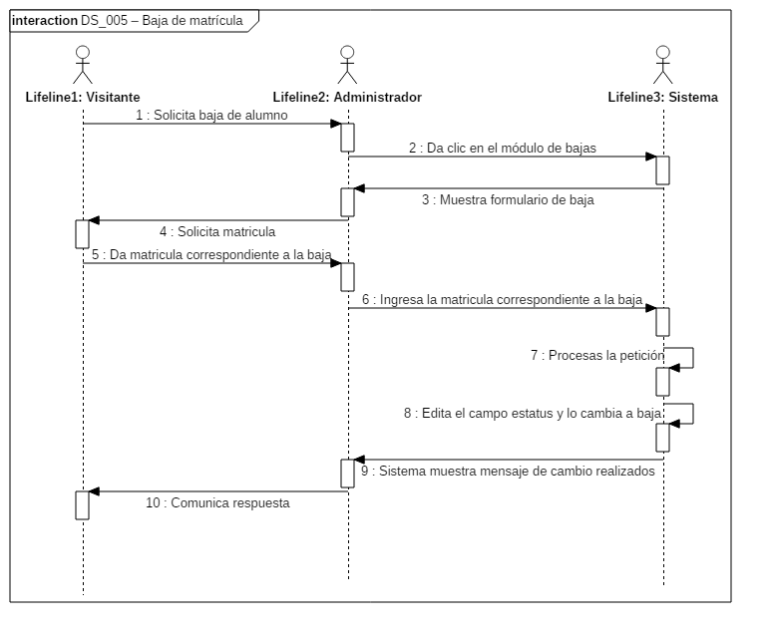

Descripción
Id | CU_005
Nombre | Baja de matrícula
Req. Funcional | RF_005
Responsable | Ana Laura Acevedo Zarraga
Actualizado por | Ana Laura Acevedo Zarraga
Fecha de creación | 30/06/2015 | Fecha de última actualización: | 01/07/2015

Actores | - Visitante  - Administrador  - Sistema
Descripción | El sistema permitirá realizar una baja lógica de los alumnos registrados, a través de la modificación de su estatus.
Evento activador | Dar clic sobre el botón baja de algún registro de un alumno
Precondiciones | Estar registrado el alumno
 | Que su estatus este en modo alta
Flujo normal | Paso | Actor | Acción
Flujo normal | 1 | Visitante | Solicita baja de alumno
Flujo normal | 2 | Administrador | Da clic en el módulo de bajas
 | 3 | Sistema | Muestra formulario de baja
 | 4 | Administrador | Solicita matricula
 | 5 | Visitante | Da matricula correspondiente a la baja
 | 6 | Administrador | Ingresa la matricula correspondiente a la baja
 | 7 | Sistema | Procesas la petición
 | 8 | Sistema | Edita el campo estatus y lo cambia a baja
 | 9 | Sistema | Sistema muestra mensaje de cambio realizados
 | 10 | Administrador | Comunica respuesta
Flujos alternativos | Paso | Actor | Acción alternativa
Flujos alternativos | 7 | Sistema | Muestra mensaje de error
 | 8 | Sistema | Muestra el formulario de matricula
Incluye | CU_017 y CU_018
Frecuencia de Uso | Algunas veces
Notas y Asuntos | Ninguna

Flujo normal | Paso | Actor | Acción
Flujo normal | 1 | Visitante | Solicita baja de alumno
Flujo normal | 2 | Administrador | Da clic en el módulo de bajas
 | 3 | Sistema | Muestra formulario de baja
 | 4 | Administrador | Solicita matricula
 | 5 | Visitante | Da matricula correspondiente a la baja
 | 6 | Administrador | Ingresa la matricula correspondiente a la baja
 | 7 | Sistema | Procesas la petición
 | 8 | Sistema | Edita el campo estatus y lo cambia a baja
 | 9 | Sistema | Sistema muestra mensaje de cambio realizados
 | 10 | Administrador | Comunica respuesta

6 [ CU_006 – Inscripción]

Diagrama del caso de uso
Id | CU_006
Nombre | Inscripción
Req funcional | RF_006
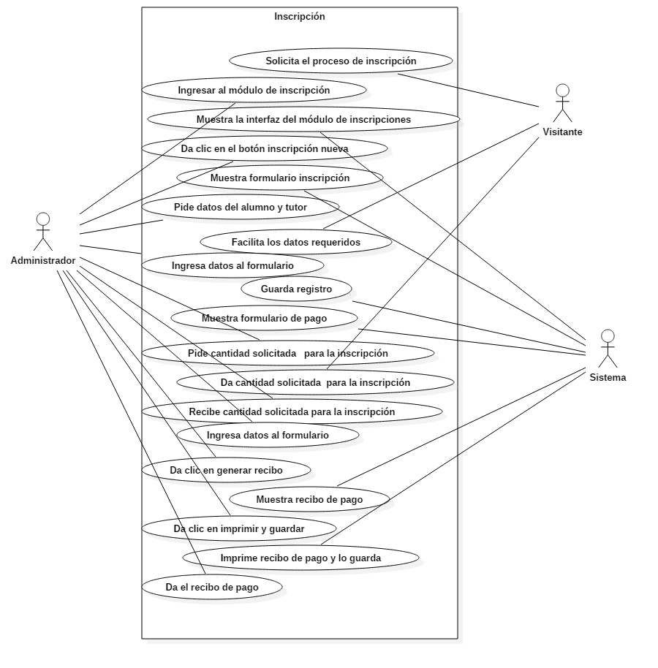
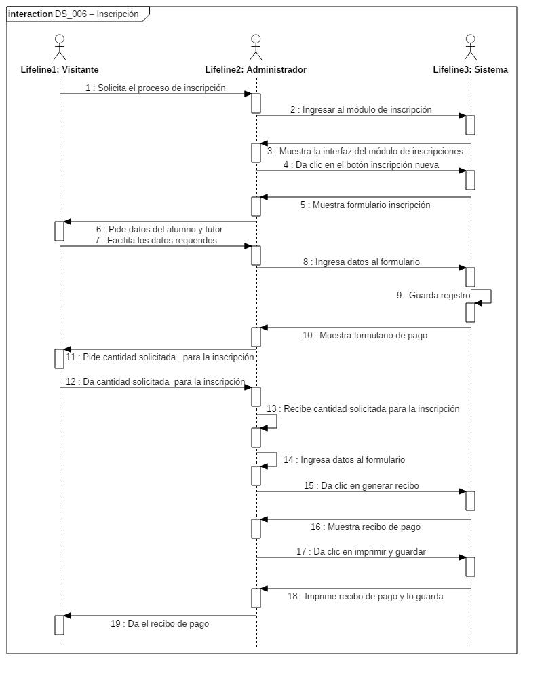

Descripción
Id | CU_006
Nombre | Inscripción
Req. Funcional | RF_006
Responsable | Ana Laura Acevedo Zarraga
Actualizado por | Ana Laura Acevedo Zarraga
Fecha de creación | 30/06/2015 | Fecha de última actualización: | 01/07/2015

Actores | - Administrador  - Visitante  - Sistema
Descripción | El sistema permitirá agregar un nuevo alumno, guardando la matrícula, apellido paterno, apellido materno, nombre, sexo, estatus, grado y grupo, escolaridad del nuevo alumno y nombre, apellidos del tutor, así como su teléfono y email.
Evento activador | Dar clic en el botón inscripción
Precondiciones | Tener los datos del alumno en orden así como el tutor
 | Tener el dinero de la inscripción
Flujo normal | Paso | Actor | Acción
Flujo normal | 1 | Visitante | Solicita el proceso de inscripción
Flujo normal | 2 | Administrador | Ingresar al módulo de inscripción
 | 3 | Sistema | Muestra la interfaz del módulo de inscripciones
 | 4 | Administrador | Da clic en el botón inscripción nueva
 | 5 | Sistema | Muestra formulario inscripción
 | 6 | Administrador | Pide datos del alumno y tutor
 | 7 | Visitante | Facilita los datos requeridos
 | 8 | Administrador | Ingresa datos al formulario
 | 9 | Sistema | Guarda registro
 | 10 | Sistema | Muestra formulario de pago
 | 11 | Administrador | Pide cantidad solicitada para la inscripción
 | 12 | Visitante | Da cantidad solicitada para la inscripción
 | 13 | Administrador | Recibe cantidad solicitada para la inscripción
 | 14 | Administrador | Ingresa datos al formulario
 | 15 | Administrador | Da clic en generar recibo
 | 16 | Sistema | Muestra recibo de pago
 | 17 | Administrador | Da clic en imprimir y guardar
 | 18 | Sistema | Imprime recibo de pago y lo guarda
 | 19 | Administrador | Da el recibo de pago
Flujos alternativos | Paso | Actor | Acción alternativa
Flujos alternativos | 9 | Sistema | No guarda el registro
 | 10 | Sistema | Muestra formulario de pago
 | 11 | Administrador | Pide cantidad solicitada para la inscripción
 | 12 | Visitante | Da cantidad solicitada para la inscripción
 | 13 | Administrador | Recibe cantidad solicitada para la inscripción
 | 14 | Administrador | Ingresa datos al formulario
 | 15 | Administrador | Da clic en generar recibo
 | 16 | Sistema | No genera el recibo
Incluye | CU_017 y CU_018
Frecuencia de Uso | Casi siempre
Notas y Asuntos | Ninguno

Flujo normal | Paso | Actor | Acción
Flujo normal | 1 | Visitante | Solicita el proceso de inscripción
Flujo normal | 2 | Administrador | Ingresar al módulo de inscripción
Flujo normal | 3 | Sistema | Muestra la interfaz del módulo de inscripciones
Flujo normal | 4 | Administrador | Da clic en el botón inscripción nueva
Flujo normal | 5 | Sistema | Muestra formulario inscripción
Flujo normal | 6 | Administrador | Pide datos del alumno y tutor
Flujo normal | 7 | Visitante | Facilita los datos requeridos
Flujo normal | 8 | Administrador | Ingresa datos al formulario
Flujo normal | 9 | Sistema | Guarda registro
Flujo normal | 10 | Sistema | Muestra formulario de pago
Flujo normal | 11 | Administrador | Pide cantidad solicitada para la inscripción
Flujo normal | 12 | Visitante | Da cantidad solicitada para la inscripción
Flujo normal | 13 | Administrador | Recibe cantidad solicitada para la inscripción
Flujo normal | 14 | Administrador | Ingresa datos al formulario
Flujo normal | 15 | Administrador | Da clic en generar recibo
Flujo normal | 16 | Sistema | Muestra recibo de pago
Flujo normal | 17 | Administrador | Da clic en imprimir y guardar
Flujo normal | 18 | Sistema | Imprime recibo de pago y lo guarda
Flujo normal | 19 | Administrador | Da el recibo de pago

7 [ CU_007 – Edición de datos de alumno]

Diagrama del caso de uso
Id | CU_007
Nombre | Edición de datos de alumno
Req funcional | RF_007
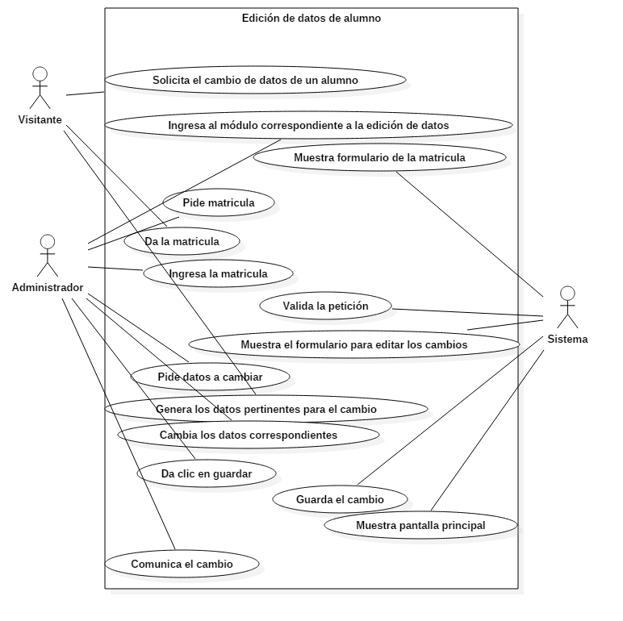

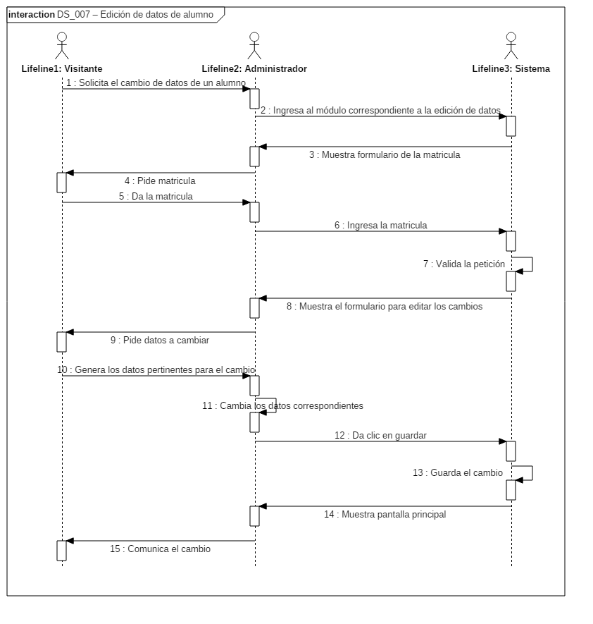

Descripción
Id | CU_007
Nombre | Edición de datos de alumno
Req. Funcional | RF_007
Responsable | Ana Laura Acevedo Zarraga
Actualizado por | Ana Laura Acevedo Zarraga
Fecha de creación | 30/06/2015 | Fecha de última actualización: | 01/07/2015

Actores | - Visitante  - Administrador  - Sistema
Descripción | El sistema permitirá editar el apellido paterno, apellido materno, nombre, sexo, estatus, grado y grupo, escolaridad y nombre, apellidos y nombre del tutor, así como su teléfono y email.
Evento activador | Clic en el botón editar
Precondiciones | Estar registro el alumno
 | Tener datos mal escritos o inconformidades en el registro
Flujo normal | Paso | Actor | Acción
Flujo normal | 1 | Visitante | Solicita el cambio de datos de un alumno
 | 2 | Administrador | Ingresa al módulo correspondiente a la edición de datos
 | 3 | Sistema | Muestra formulario de la matricula
 | 4 | Administrador | Pide matricula
 | 5 | Visitante | Da la matricula
 | 6 | Administrador | Ingresa la matricula
 | 7 | Sistema | Valida la petición
 | 8 | Sistema | Muestra el formulario para editar los cambios
 | 9 | Administrador | Pide datos a cambiar
 | 10 | Visitante | Genera los datos pertinentes para el cambio
 | 11 | Administrador | Cambia los datos correspondientes
 | 12 | Administrador | Da clic en guardar
 | 13 | Sistema | Guarda el cambio
 | 14 | Sistema | Muestra pantalla principal
 | 15 | Administrador | Comunica el cambio
Flujos alternativos | Paso | Actor | Acción alternativa
Flujos alternativos | 7 | Sistema | Muestra mensaje de error
 | 8 | Sistema | Muestra modulo alumnos
Incluye | CU_017 y CU_018
Frecuencia de Uso | Algunas veces
Notas y Asuntos | Ninguno

Flujo normal | Paso | Actor | Acción
Flujo normal | 1 | Visitante | Solicita el cambio de datos de un alumno
Flujo normal | 2 | Administrador | Ingresa al módulo correspondiente a la edición de datos
Flujo normal | 3 | Sistema | Muestra formulario de la matricula
Flujo normal | 4 | Administrador | Pide matricula
Flujo normal | 5 | Visitante | Da la matricula
Flujo normal | 6 | Administrador | Ingresa la matricula
Flujo normal | 7 | Sistema | Valida la petición
Flujo normal | 8 | Sistema | Muestra el formulario para editar los cambios
Flujo normal | 9 | Administrador | Pide datos a cambiar
Flujo normal | 10 | Visitante | Genera los datos pertinentes para el cambio
Flujo normal | 11 | Administrador | Cambia los datos correspondientes
Flujo normal | 12 | Administrador | Da clic en guardar
Flujo normal | 13 | Sistema | Guarda el cambio
Flujo normal | 14 | Sistema | Muestra pantalla principal
Flujo normal | 15 | Administrador | Comunica el cambio

8 [ CU_008 – Alta de matrícula]

Diagrama del caso de uso
Id | CU_008
Nombre | Alta de matrícula
Req funcional | RF_008
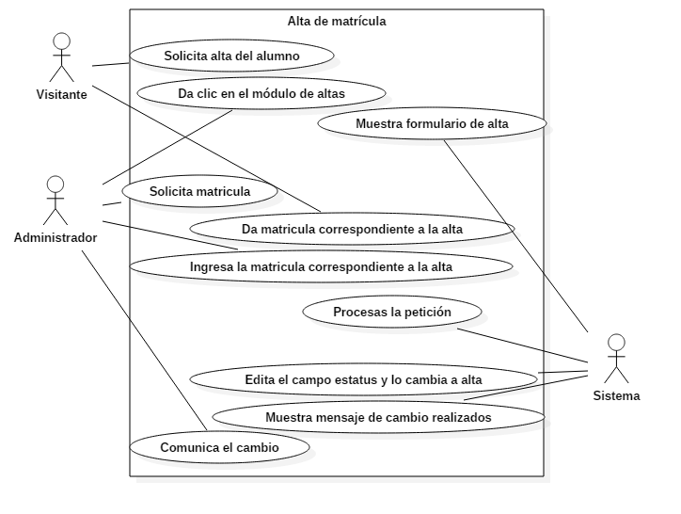
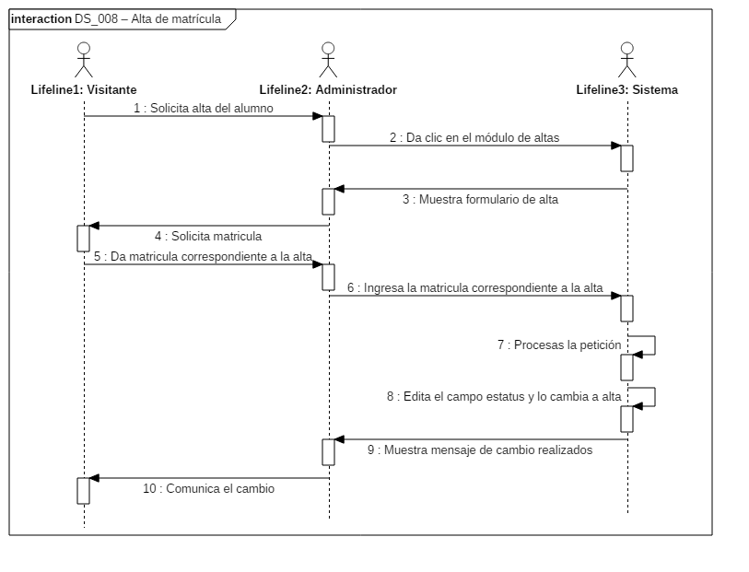

Descripción
Id | CU_008
Nombre | Alta de matrícula
Req. Funcional | RF_008
Responsable | Ana Laura Acevedo Zarraga
Actualizado por | Ana Laura Acevedo Zarraga
Fecha de creación | 30/06/2015 | Fecha de última actualización: | 01/07/2015

Actores | - Visitante  - Administrador  - Sistema
Descripción | El sistema permitirá editar solo el campo estatus.
Evento activador | Dar clic en el botón alta
Precondiciones | Haber sido dado de baja
 | Registrado en el sistema
Flujo normal | Paso | Actor | Acción
Flujo normal | 1 | Visitante | Solicita alta del alumno
 | 2 | Administrador | Da clic en el módulo de altas
 | 3 | Sistema | Muestra formulario de alta
 | 4 | Administrador | Solicita matricula
 | 5 | Visitante | Da matricula correspondiente a la alta
 | 6 | Administrador | Ingresa la matricula correspondiente a la alta
 | 7 | Sistema | Procesas la petición
 | 8 | Sistema | Edita el campo estatus y lo cambia a alta
 | 9 | Sistema | Muestra mensaje de cambio realizados
 | 10 | Administrador | Comunica el cambio
Flujos alternativos | Paso | Actor | Acción alternativa
Flujos alternativos | 7 | Sistema | Muestra mensaje de error
 | 8 | Sistema | Muestra el formulario de matricula
Incluye | CU_017 y CU_018
Frecuencia de Uso | Algunas veces
Notas y Asuntos | Ninguna

Flujo normal | Paso | Actor | Acción
Flujo normal | 1 | Visitante | Solicita alta del alumno
Flujo normal | 2 | Administrador | Da clic en el módulo de altas
Flujo normal | 3 | Sistema | Muestra formulario de alta
Flujo normal | 4 | Administrador | Solicita matricula
Flujo normal | 5 | Visitante | Da matricula correspondiente a la alta
Flujo normal | 6 | Administrador | Ingresa la matricula correspondiente a la alta
Flujo normal | 7 | Sistema | Procesas la petición
Flujo normal | 8 | Sistema | Edita el campo estatus y lo cambia a alta
Flujo normal | 9 | Sistema | Sistema muestra mensaje de cambio realizados
Flujo normal | 10 | Administrador | Da clic en aceptar

9 [ CU_009 – Ver datos del alumno]

Diagrama del caso de uso
Id | CU_009
Nombre | Ver datos del alumno
Req funcional | RF_009
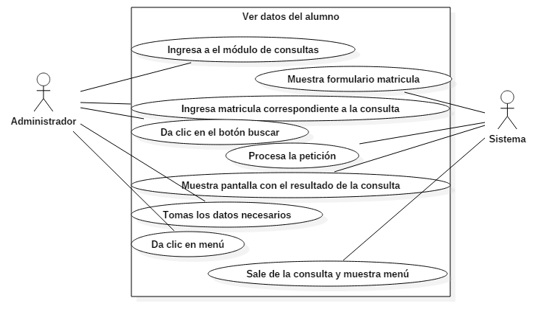
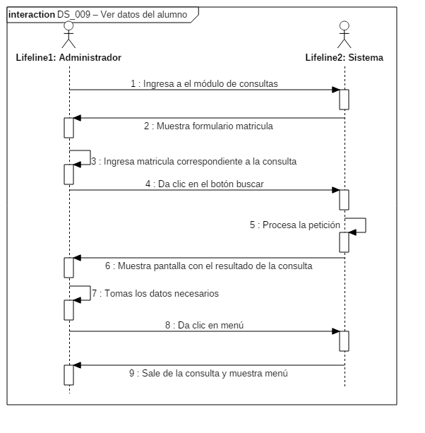

Descripción
Id | CU_009
Nombre | Ver datos del alumno
Req. Funcional | RF_009
Responsable | Ana Laura Acevedo Zarraga
Actualizado por | Ana Laura Acevedo Zarraga
Fecha de creación | 30/06/2015 | Fecha de última actualización: | 01/07/2015

Actores | - Administrador  - Sistema
Descripción | El sistema permitirá ver matricula, apellido paterno, apellido materno, nombre, sexo, estatus, grado y grupo, escolaridad y nombre, apellidos y nombre del tutor, así como su teléfono y email.
Evento activador | Hacer una consulta
 | Dar clic en el botón consulta
Precondiciones | Estar registrado en el sistema
Flujo normal | Paso | Actor | Acción
Flujo normal | 1 | Administrador | Ingresa a el módulo de consultas
 | 2 | Sistema | Muestra formulario matricula
 | 3 | Administrador | Ingresa matricula correspondiente a la consulta
 | 4 | Administrador | Da clic en el botón buscar
 | 5 | Sistema | Procesa la petición
 | 6 | Sistema | Muestra pantalla con el resultado de la consulta
 | 7 | Administrador | Tomas los datos necesarios
 | 8 | Administrador | Da clic en menú
 | 9 | Sistema | Sale de la consulta y muestra menú
Flujos alternativos | Paso | Actor | Acción alternativa
Flujos alternativos | 5 | Sistema | Muestra mensaje de error
 | 6 | Sistema | Re direcciona al índex
Incluye | CU_017 y CU_018
Frecuencia de Uso | Casi siempre
Notas y Asuntos | Ninguno

Flujo normal | Paso | Actor | Acción
Flujo normal | 1 | Administrador | Ingresa a el módulo de consultas
Flujo normal | 2 | Sistema | Muestra formulario matricula
Flujo normal | 3 | Administrador | Ingresa matricula correspondiente a la consulta
Flujo normal | 4 | Administrador | Da clic en el botón buscar
Flujo normal | 5 | Sistema | Procesa la petición
Flujo normal | 6 | Sistema | Muestra pantalla con el resultado de la consulta
Flujo normal | 7 | Administrador | Tomas los datos necesarios
Flujo normal | 8 | Administrador | Da clic en menú
Flujo normal | 9 | Sistema | Sale de la consulta y muestra menú

10 [ CU_010 – Generar ficha inscripción]

Diagrama del caso de uso
Id | CU_010
Nombre | Generar ficha inscripción
Req funcional | RF_010
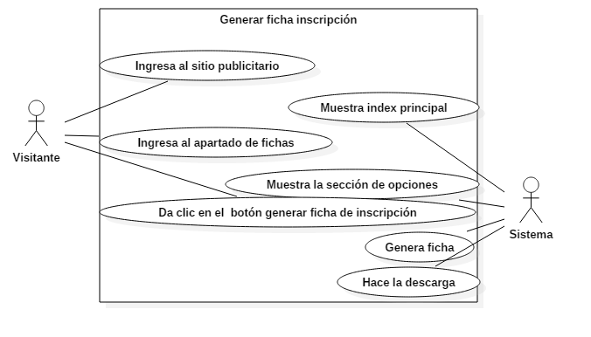
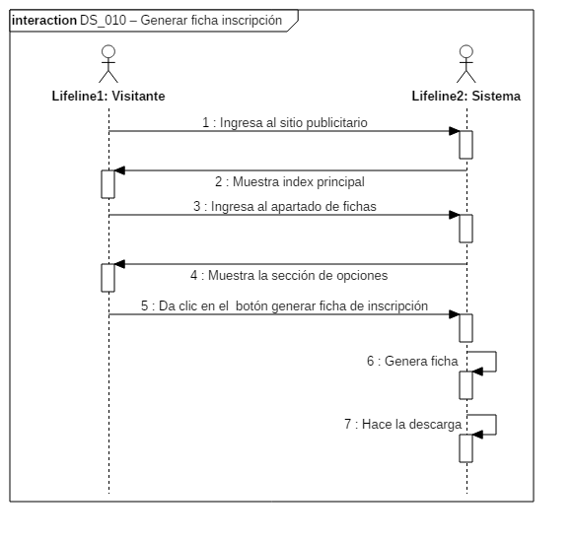

Descripción
Id | CU_010
Nombre | Generar ficha inscripción
Req. Funcional | RF_010
Responsable | Ana Laura Acevedo Zarraga
Actualizado por | Ana Laura Acevedo Zarraga
Fecha de creación | 30/06/2015 | Fecha de última actualización: | 01/07/2015

Actores | - Visitante  - Sistema
Descripción | El sistema generara una ficha de inscripción con los siguientes datos nombre, apellidos, sexo, grupo, grado, escolaridad del alumno, y nombre completo, email, y teléfono del tutor.
Evento activador | Dar clic en el botón generar ficha de inscripción
Precondiciones | Entrar al sitio publicitario
Flujo normal | Paso | Actor | Acción
Flujo normal | 1 | Visitante | Ingresa al sitio publicitario
 | 2 | Sistema | Muestra index principal
 | 3 | Visitante | Ingresa al apartado de fichas
 | 4 | Sistema | Muestra la sección de opciones
 | 5 | Visitante | Da clic en el botón generar ficha de inscripción
 | 6 | Sistema | Genera ficha
 | 7 | Sistema | Hace la descarga
Flujos alternativos | Paso | Actor | Acción alternativa
Flujos alternativos | 6 | Sistema | No genera nada
 | 7 | Sistema | Muestra índex principal
Incluye | CU_017 y CU_018
Frecuencia de Uso | Casi siempre
Notas y Asuntos | Ninguna

Flujo normal | Paso | Actor | Acción
Flujo normal | 1 | Visitante | Ingresa al sitio publicitario
Flujo normal | 2 | Sistema | Muestra index principal
Flujo normal | 3 | Visitante | Ingresa al apartado de fichas
Flujo normal | 4 | Sistema | Muestra la sección de opciones
Flujo normal | 5 | Visitante | Da clic en el botón generar ficha de inscripción
Flujo normal | 6 | Sistema | Genera ficha
Flujo normal | 7 | Sistema | Hace la descarga

11 [ CU_011 – Realizar pagos]

Diagrama del caso de uso
Id | CU_00
Nombre
Req funcional | RF_00
Imagen de los

caso de uso
y
Diagrama de secuencia

Descripción
Id | CU_00
Nombre
Req. Funcional | RF_00
Responsable | Ana Laura Acevedo Zarraga
Actualizado por | Ana Laura Acevedo Zarraga
Fecha de creación | 30/06/2015 | Fecha de última actualización: | 01/07/2015

Actores
Descripción
Evento activador
Precondiciones
Flujo normal | Paso | Actor | Acción
Flujo normal | 1
 | 2
 | 3
 | 4
 | 5
Flujos alternativos | Paso | Actor | Acción alternativa
Incluye | CU_017 y CU_018
Frecuencia de Uso
Notas y Asuntos

[En el caso de los flujos normales y alternativos se debe de considerar el aspecto estímulo-respuesta, es decir, debe de colocar lo que hace el usuario y como responde el sistema (sin dar detalles específicos de cómo realiza el sistema cada una de sus acciones). Ejemplo:
Flujo normal | Paso | Actor | Acción

Una vez que se concluya el llenado del caso de uso rellene los campos vacíos con la palabra Ninguno (Esto no aplica para los campos obligatorios).]

12 [ CU_012 – Generar listas de grupos]

Diagrama del caso de uso
Id | CU_00
Nombre
Req funcional | RF_00
Imagen de los

caso de uso
y
Diagrama de secuencia

Descripción
Id | CU_00
Nombre
Req. Funcional | RF_00
Responsable | Ana Laura Acevedo Zarraga
Actualizado por | Ana Laura Acevedo Zarraga
Fecha de creación | 30/06/2015 | Fecha de última actualización: | 01/07/2015

Actores
Descripción
Evento activador
Precondiciones
Flujo normal | Paso | Actor | Acción
Flujo normal | 1
 | 2
 | 3
 | 4
 | 5
Flujos alternativos | Paso | Actor | Acción alternativa
Incluye | CU_017 y CU_018
Frecuencia de Uso
Notas y Asuntos

[En el caso de los flujos normales y alternativos se debe de considerar el aspecto estímulo-respuesta, es decir, debe de colocar lo que hace el usuario y como responde el sistema (sin dar detalles específicos de cómo realiza el sistema cada una de sus acciones). Ejemplo:
Flujo normal | Paso | Actor | Acción

Una vez que se concluya el llenado del caso de uso rellene los campos vacíos con la palabra Ninguno (Esto no aplica para los campos obligatorios).]

13 [ CU_013 – Historial de alumno]

Diagrama del caso de uso
Id | CU_00
Nombre
Req funcional | RF_00
Imagen de los

caso de uso
y
Diagrama de secuencia

Descripción
Id | CU_00
Nombre
Req. Funcional | RF_00
Responsable | Ana Laura Acevedo Zarraga
Actualizado por | Ana Laura Acevedo Zarraga
Fecha de creación | 30/06/2015 | Fecha de última actualización: | 01/07/2015

Actores
Descripción
Evento activador
Precondiciones
Flujo normal | Paso | Actor | Acción
Flujo normal | 1
 | 2
 | 3
 | 4
 | 5
Flujos alternativos | Paso | Actor | Acción alternativa
Incluye | CU_017 y CU_018
Frecuencia de Uso
Notas y Asuntos

[En el caso de los flujos normales y alternativos se debe de considerar el aspecto estímulo-respuesta, es decir, debe de colocar lo que hace el usuario y como responde el sistema (sin dar detalles específicos de cómo realiza el sistema cada una de sus acciones). Ejemplo:
Flujo normal | Paso | Actor | Acción

Una vez que se concluya el llenado del caso de uso rellene los campos vacíos con la palabra Ninguno (Esto no aplica para los campos obligatorios).]

14 [ CU_014 – Reportes de pagos realizados]

Diagrama del caso de uso
Id | CU_00
Nombre
Req funcional | RF_00
Imagen de los

caso de uso
y
Diagrama de secuencia

Descripción
Id | CU_00
Nombre
Req. Funcional | RF_00
Responsable | Ana Laura Acevedo Zarraga
Actualizado por | Ana Laura Acevedo Zarraga
Fecha de creación | 30/06/2015 | Fecha de última actualización: | 01/07/2015

Actores
Descripción
Evento activador
Precondiciones
Flujo normal | Paso | Actor | Acción
Flujo normal | 1
 | 2
 | 3
 | 4
 | 5
Flujos alternativos | Paso | Actor | Acción alternativa
Incluye | CU_017 y CU_018
Frecuencia de Uso
Notas y Asuntos

[En el caso de los flujos normales y alternativos se debe de considerar el aspecto estímulo-respuesta, es decir, debe de colocar lo que hace el usuario y como responde el sistema (sin dar detalles específicos de cómo realiza el sistema cada una de sus acciones). Ejemplo:
Flujo normal | Paso | Actor | Acción

Una vez que se concluya el llenado del caso de uso rellene los campos vacíos con la palabra Ninguno (Esto no aplica para los campos obligatorios).]

15 [ CU_015 – Agregar becas]

Diagrama del caso de uso
Id | CU_00
Nombre
Req funcional | RF_00
Imagen de los

caso de uso
y
Diagrama de secuencia

Descripción
Id | CU_00
Nombre
Req. Funcional | RF_00
Responsable | Ana Laura Acevedo Zarraga
Actualizado por | Ana Laura Acevedo Zarraga
Fecha de creación | 30/06/2015 | Fecha de última actualización: | 01/07/2015

Actores
Descripción
Evento activador
Precondiciones
Flujo normal | Paso | Actor | Acción
Flujo normal | 1
 | 2
 | 3
 | 4
 | 5
Flujos alternativos | Paso | Actor | Acción alternativa
Incluye | CU_017 y CU_018
Frecuencia de Uso
Notas y Asuntos

[En el caso de los flujos normales y alternativos se debe de considerar el aspecto estímulo-respuesta, es decir, debe de colocar lo que hace el usuario y como responde el sistema (sin dar detalles específicos de cómo realiza el sistema cada una de sus acciones). Ejemplo:
Flujo normal | Paso | Actor | Acción

Una vez que se concluya el llenado del caso de uso rellene los campos vacíos con la palabra Ninguno (Esto no aplica para los campos obligatorios).]

16 [ CU_016 – Edición de datos de becas]

Diagrama del caso de uso
Id | CU_00
Nombre
Req funcional | RF_00
Imagen de los

caso de uso
y
Diagrama de secuencia

Descripción
Id | CU_00
Nombre
Req. Funcional | RF_00
Responsable | Ana Laura Acevedo Zarraga
Actualizado por | Ana Laura Acevedo Zarraga
Fecha de creación | 30/06/2015 | Fecha de última actualización: | 01/07/2015

Actores
Descripción
Evento activador
Precondiciones
Flujo normal | Paso | Actor | Acción
Flujo normal | 1
 | 2
 | 3
 | 4
 | 5
Flujos alternativos | Paso | Actor | Acción alternativa
Incluye | CU_017 y CU_018
Frecuencia de Uso
Notas y Asuntos | Ninguno

[En el caso de los flujos normales y alternativos se debe de considerar el aspecto estímulo-respuesta, es decir, debe de colocar lo que hace el usuario y como responde el sistema (sin dar detalles específicos de cómo realiza el sistema cada una de sus acciones). Ejemplo:
Flujo normal | Paso | Actor | Acción

Una vez que se concluya el llenado del caso de uso rellene los campos vacíos con la palabra Ninguno (Esto no aplica para los campos obligatorios).]

17 [ CU_017 – Conexión a base de datos.]

Diagrama del caso de uso
Id | CU_017
Nombre | Conexión a base de datos.
Req funcional | RF_017
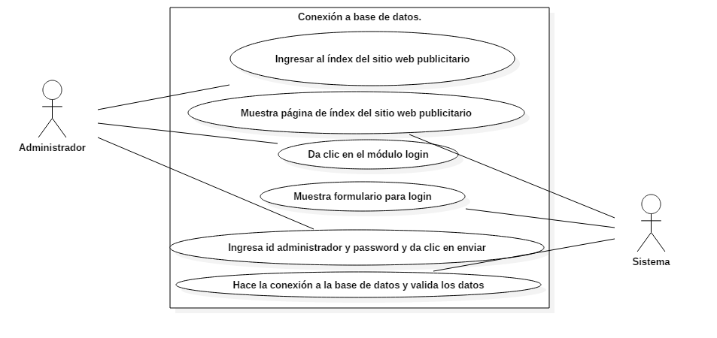
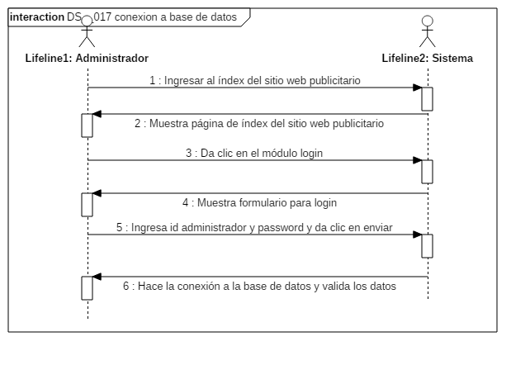

Descripción
Id | CU_017
Nombre | Conexión a base de datos.
Req. Funcional | RF_017
Responsable | Ana Laura Acevedo Zarraga
Actualizado por | Ana Laura Acevedo Zarraga
Fecha de creación | Ver fecha del análisis | Fecha de última actualización: | 01/07/2015

Actores | - Sistema  - Administrador
Descripción | El sitio web tendrá conexión a una sola base de datos que contendrá los datos almacenados por los administradores usando el patrón de diseño Singleton.
Evento activador | Al dar clic en algún botón de tipo submit de cualquier formulario
Precondiciones | Crear la el archivo conexión
Flujo normal | Paso | Actor | Acción
Flujo normal | 1 | Administrador | Ingresar al índex del sitio web publicitario
Flujo normal | 2 | Sistema | Muestra página de índex del sitio web publicitario
Flujo normal | 3 | Administrador | Da clic en el módulo login
Flujo normal | 4 | Sistema | Muestra formulario para login
Flujo normal | 5 | Administrador | Ingresa id administrador y password y da clic en enviar
Flujo normal | 6 | Sistema | Hace la conexión a la base de datos y valida los datos
Flujos alternativos | Paso | Actor | Acción alternativa
Flujos alternativos | 6 | Sistema | Muestra error de conexión
Incluye | Ninguno
Frecuencia de Uso | Siempre
Notas y Asuntos | Ninguno

Flujo normal | Paso | Actor | Acción
Flujo normal | 1 | Administrador | Ingresar al índex del sitio web publicitario
Flujo normal | 2 | Sistema | Muestra página de índex del sitio web publicitario

Una vez que se concluya el llenado del caso de uso rellene los campos vacíos con la palabra Ninguno (Esto no aplica para los campos obligatorios).]

18 [ CU_018 – Login]

Diagrama del caso de uso
Id | CU_018
Nombre | Login
Req funcional | RF_018
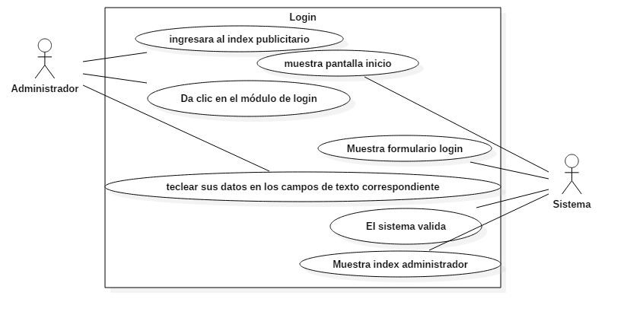
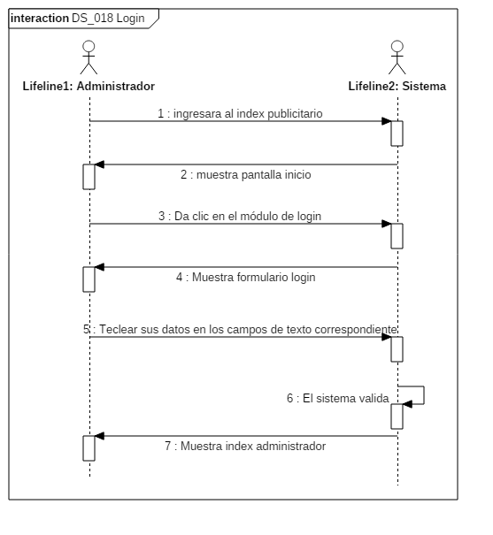

Descripción
Id | CU_018
Nombre | Login
Req. Funcional | RF_018
Responsable | Ana Laura Acevedo Zarraga
Actualizado por | Ana Laura Acevedo Zarraga
Fecha de creación | 30/06/2015 | Fecha de última actualización: | 01/07/2015

Actores | - Administrador  - Sistema
Descripción | El login se hará con 2 campos llamados nombre de usuario y contraseña
Evento activador | Oprimir el botón de Enviar
Precondiciones | El administrador debe de registrado en el sistema
 | El administrador debe de conocer la ruta de login
 | El administrador debe de saberse sus datos del login
Flujo normal | Paso | Actor | Acción
Flujo normal | 1 | Administrador | ingresara al index publicitario
Flujo normal | 2 | Sistema | muestra pantalla inicio
Flujo normal | 3 | Administrador | Da clic en el módulo de login
Flujo normal | 4 | Sistema | Muestra formulario login
Flujo normal | 5 | Administrador | Teclear sus datos en los campos de texto correspondiente
Flujo normal | 6 | Sistema | El sistema valida
Flujo normal | 7 | Sistema | Muestra index administrador
Flujos alternativos | Paso | Actor | Acción alternativa
Flujos alternativos | 5 | Actor | Se le muestra al usuario un mensaje de datos inválidos
 | 6 | sistema | Muestra formulario login
Incluye | CU_017
Frecuencia de Uso | Siempre
Notas y Asuntos | Nada

Flujo normal | Paso | Actor | Acción
Flujo normal | 1 | Actor | ingresara al index publicitario
Flujo normal | 2 | Sistema | muestra pantalla inicio
Flujo normal | 3 | Actor | Da clic en el módulo de login
Flujo normal | 4 | Sistema | Muestra formulario login
Flujo normal | 5 | Actor | teclear sus datos en los campos de texto correspondiente
Flujo normal | 6 | Sistema | El sistema valida
Flujo normal | 7 | Sistema | Muestra index administrador

19 [ CU_019 – Logout]

Diagrama del caso de uso
Id | CU_019
Nombre | Logout
Req funcional | RF_019
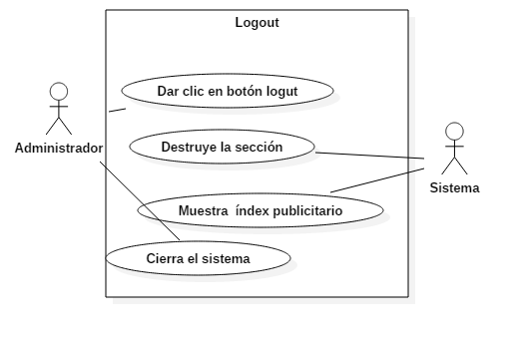
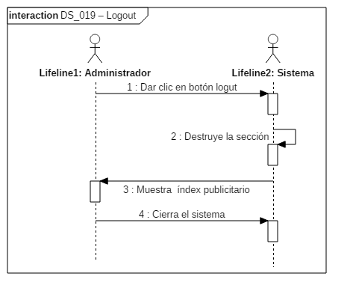

Descripción
Id | CU_019
Nombre | Logout
Req. Funcional | RF_019
Responsable | Ana Laura Acevedo Zarraga
Actualizado por | Ana Laura Acevedo Zarraga
Fecha de creación | 30/06/2015 | Fecha de última actualización: | 01/07/2015

Actores | - Administrador  - Sistema
Descripción | El sistema permitirá destruir la sección creada,
Evento activador | Dar clic en botón logut
Precondiciones | Haber iniciado sesión
Flujo normal | Paso | Actor | Acción
Flujo normal | 1 | Administrador | Dar clic en botón logut
Flujo normal | 2 | Sistema | Destruye la sección
Flujo normal | 3 | Sistema | Muestra índex publicitario
Flujo normal | 4 | Administrador | Cierra el sistema
Flujos alternativos | Paso | Actor | Acción alternativa
Flujos alternativos | 2 | Sistema | No destruye la sección
 | 3 | Sistema | No muestra cambios en la interfaz
Incluye | CU_017 y CU_018
Frecuencia de Uso | algunas veces
Notas y Asuntos | Ninguna

Flujo normal | Paso | Actor | Acción
Flujo normal | 1 | Administrador | Dar clic en botón logut
Flujo normal | 2 | Sistema | Destruye la sección
Flujo normal | 3 | Sistema | Muestra índex publicitario
Flujo normal | 4 | Administrador | Cierra el sistema

